UBND XÃ DIÊN THỌ

TRƯỜNG TH&THCS DIÊN TÂN

BẢN TIN

HỘI THI ĐỒ DÙNG DẠY HỌC TỰ LÀM CẤP TRƯỜNG

NĂM HỌC: 2025-2026

Thực hiện kế hoạch năm học 2025-2026, ngày 19/3/2026, Trường TH&THCS Diên Tân tổ chức Hội thi “LÀM ĐỒ DÙNG DẠY HỌC TỰ LÀM CẤP TRƯỜNG”, nhằm mục đích: Khuyến khích giáo viên sáng tạo, đổi mới phương pháp giảng dạy và bổ sung trang thiết bị dạy học. Hội thi tạo điều kiện giao lưu, chia sẻ kinh nghiệm, nâng cao năng lực chuyên môn, từ đó tăng cường chất lượng giảng dạy và tạo hứng thú học tập cho học sinh.
Cụ thể, Hội thi đã:
- Phát huy sáng tạo: Động viên cán bộ, giáo viên nghiên cứu, cải tiến và tự làm đồ dùng dạy học từ các nguyên vật liệu dễ tìm, đặc biệt là phế liệu thân thiện với môi trường, phục vụ thiết thực cho các bài giảng.
- Nâng cao chất lượng dạy và học: Tạo ra các thiết bị dạy học trực quan, sinh động, phù hợp với lứa tuổi, giúp học sinh dễ dàng tiếp thu kiến thức và phát huy tính tích cực, tư duy.
- Trao đổi kinh nghiệm: Tạo sân chơi chuyên môn, trao đổi và học hỏi giữa các giáo viên và tổ chuyên môn trong nhà trường.
- Bổ sung kho học liệu: Làm phong phú thêm nguồn đồ dùng, đồ chơi và trang thiết bị dạy học của nhà trường.
- Thi đua chào mừng: Xây dựng phong trào thi đua thường xuyên, lập thành tích chào mừng các ngày lễ lớn (ngày thành lập Đoàn TNCSHCM 26/3, ngày Giải phóng hoàn toàn miền Nam thống nhất đất nước 30/4).
- Hội thi đồ dùng dạy học là một hoạt động thiết thực, góp phần hiện đại hóa phương pháp giảng dạy và giáo dục lấy học sinh làm trung tâm.
Thời gian: 14h00, ngày 19 tháng 3 năm 2026
Sau đây là một số hình ảnh của Hội thi:
*Sản phẩm dự thi đến từ 4 tổ chuyên môn trong nhà trường gồm:
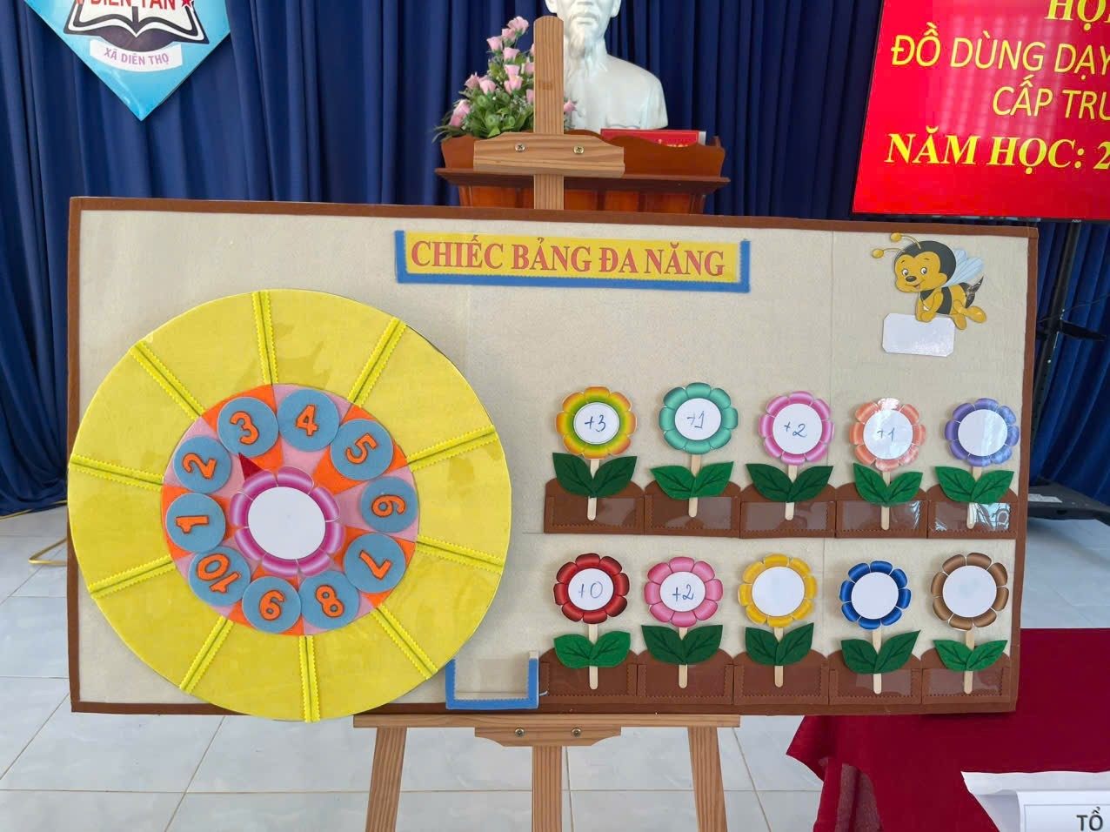
Đồ dùng: Chiếc bảng đa năng của
Tổ 1,2,3

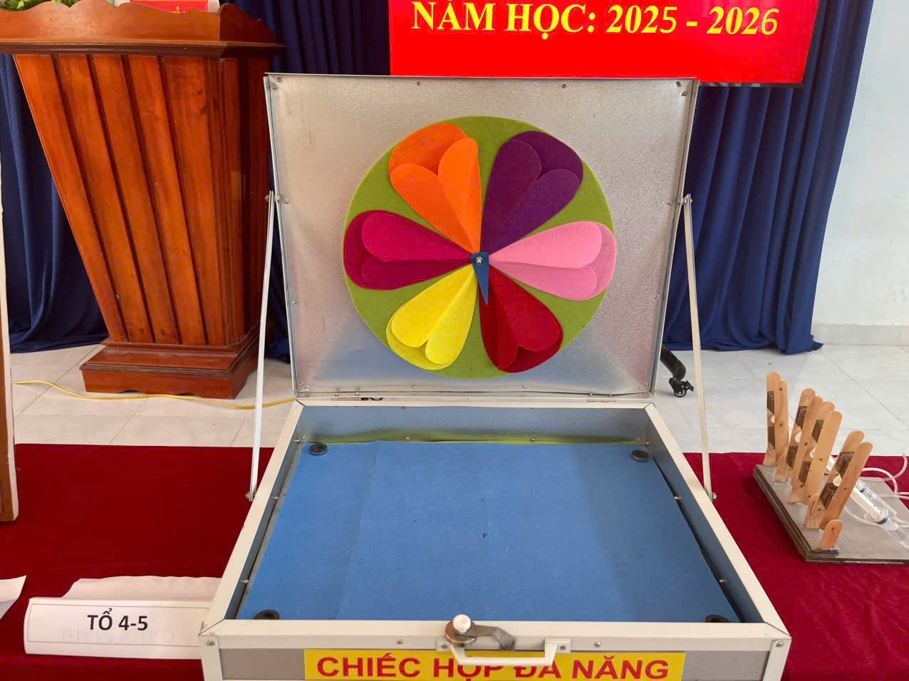
Đồ dùng: Chiếc hộp đa năng của
Tổ 4,5

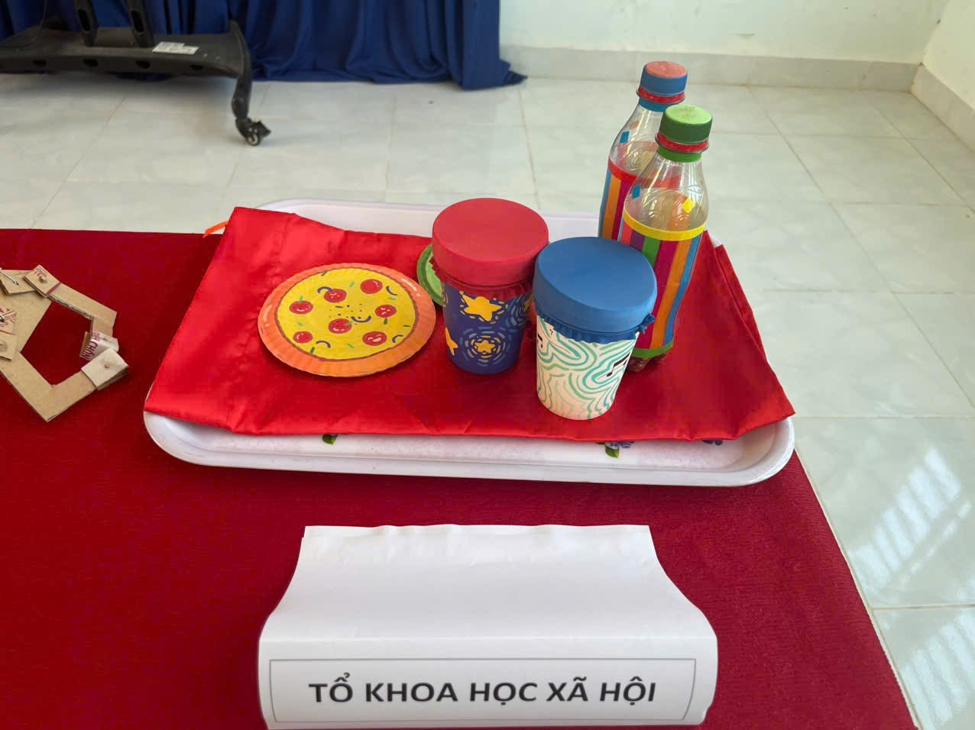
Đồ dùng: Dụng cụ âm nhạc của
Tổ Khoa học xã hội

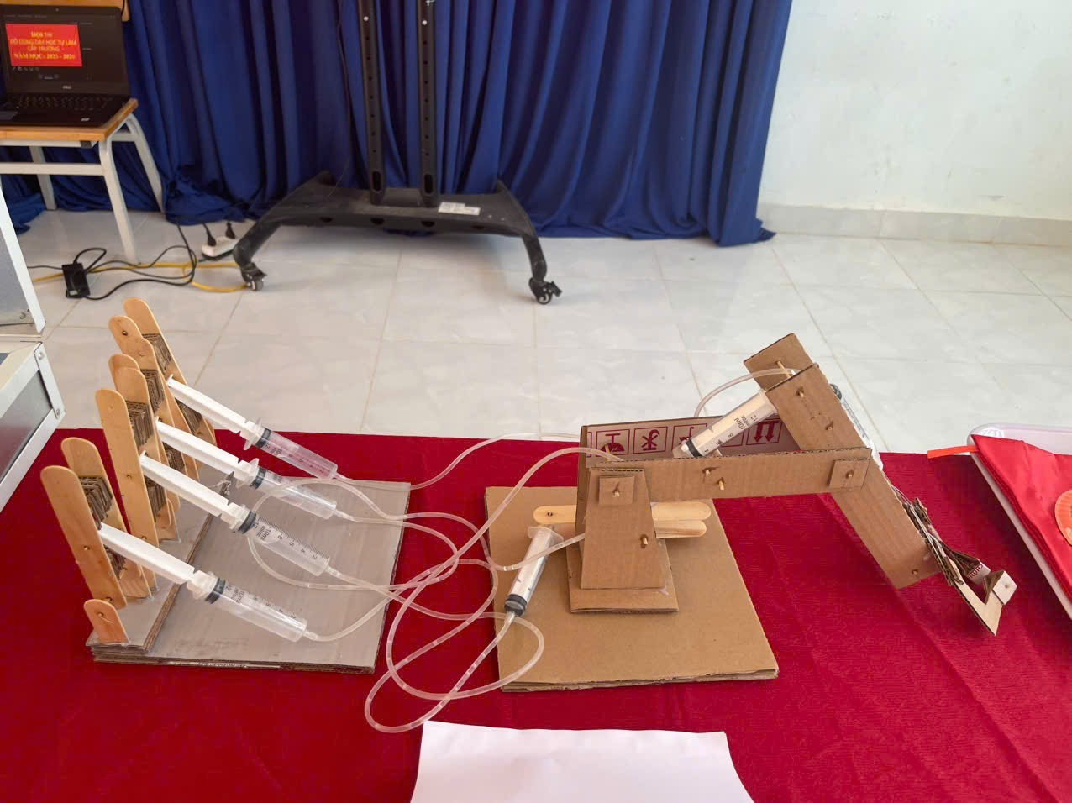
Đồ dùng: Cánh tay robot của
Tổ Khoa học tự nhiên
*Các giáo viên dự thi thuyết minh sản phẩm đồ dùng dạy học:
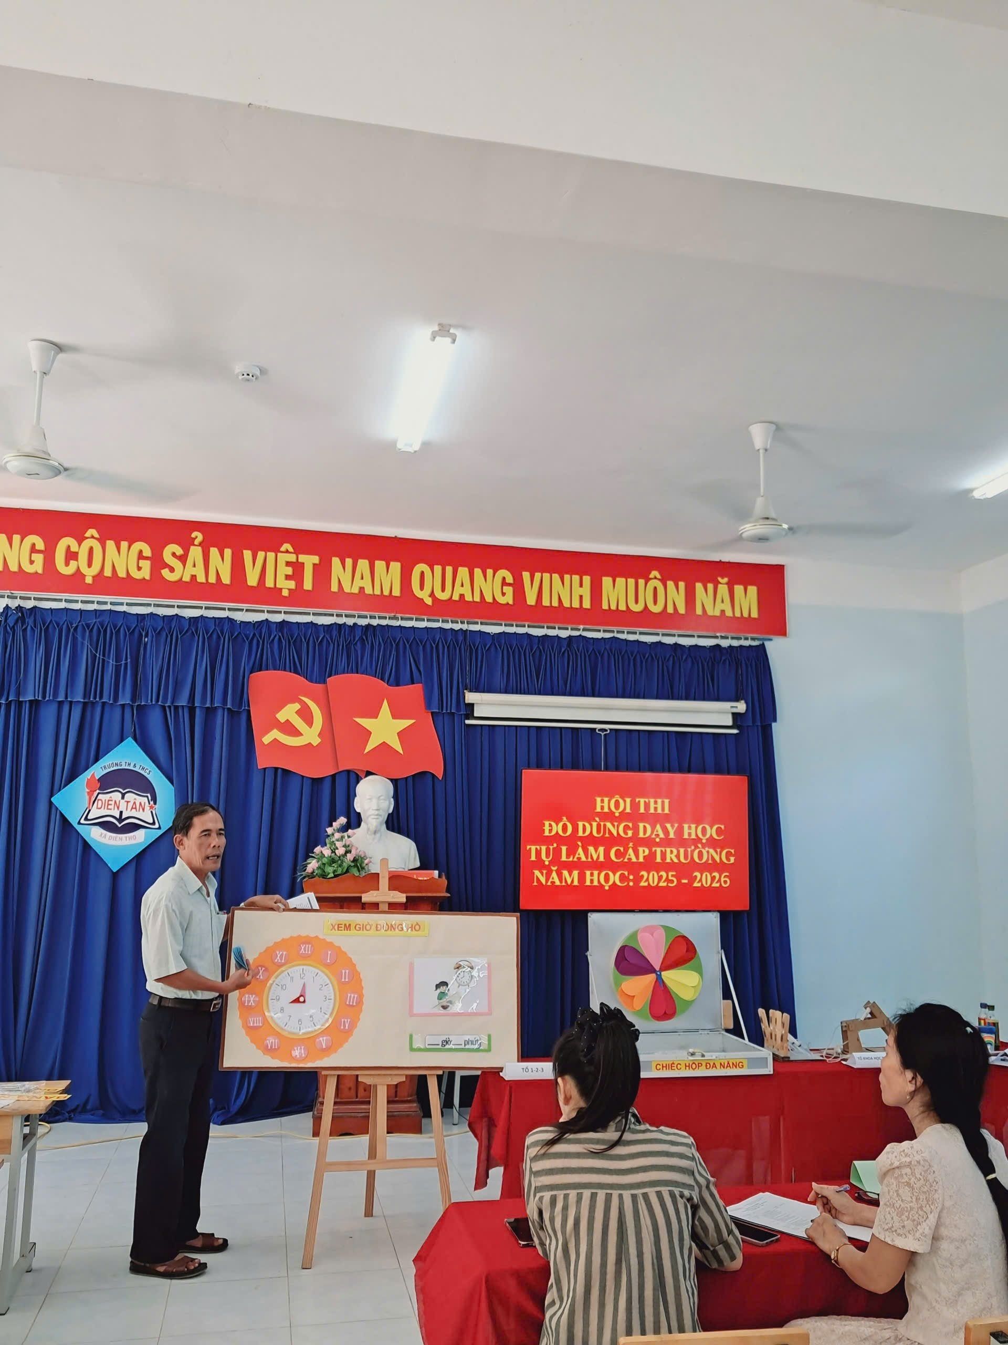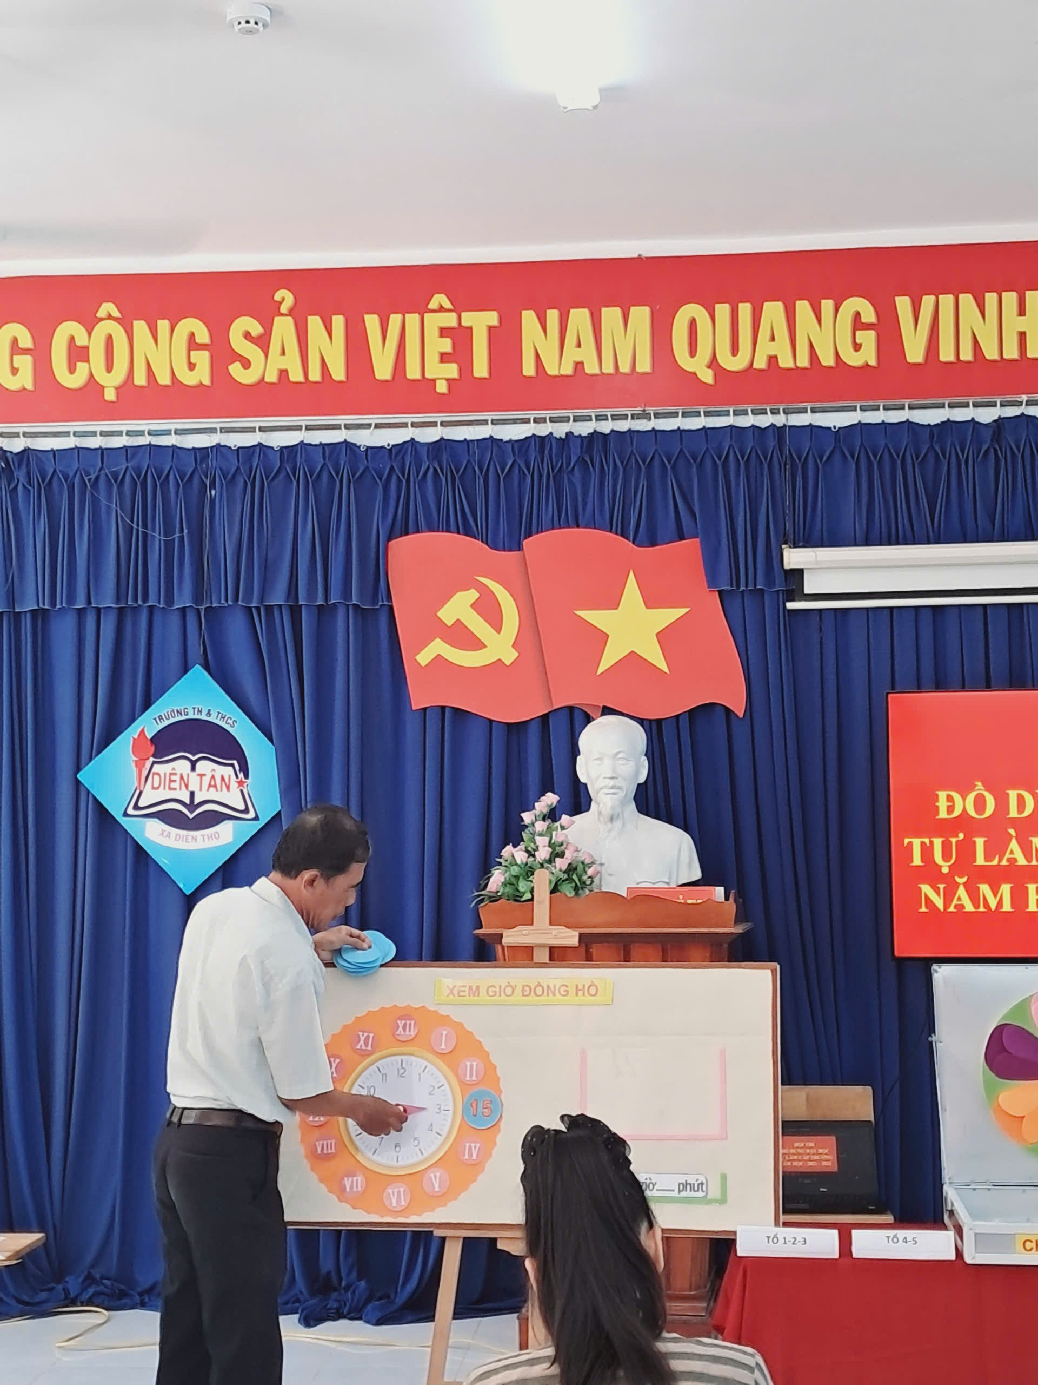
Thầy Trương Xuân Hà – Tổ 1,2,3 thuyết minh Đồ dùng dạy học tự làm của mình

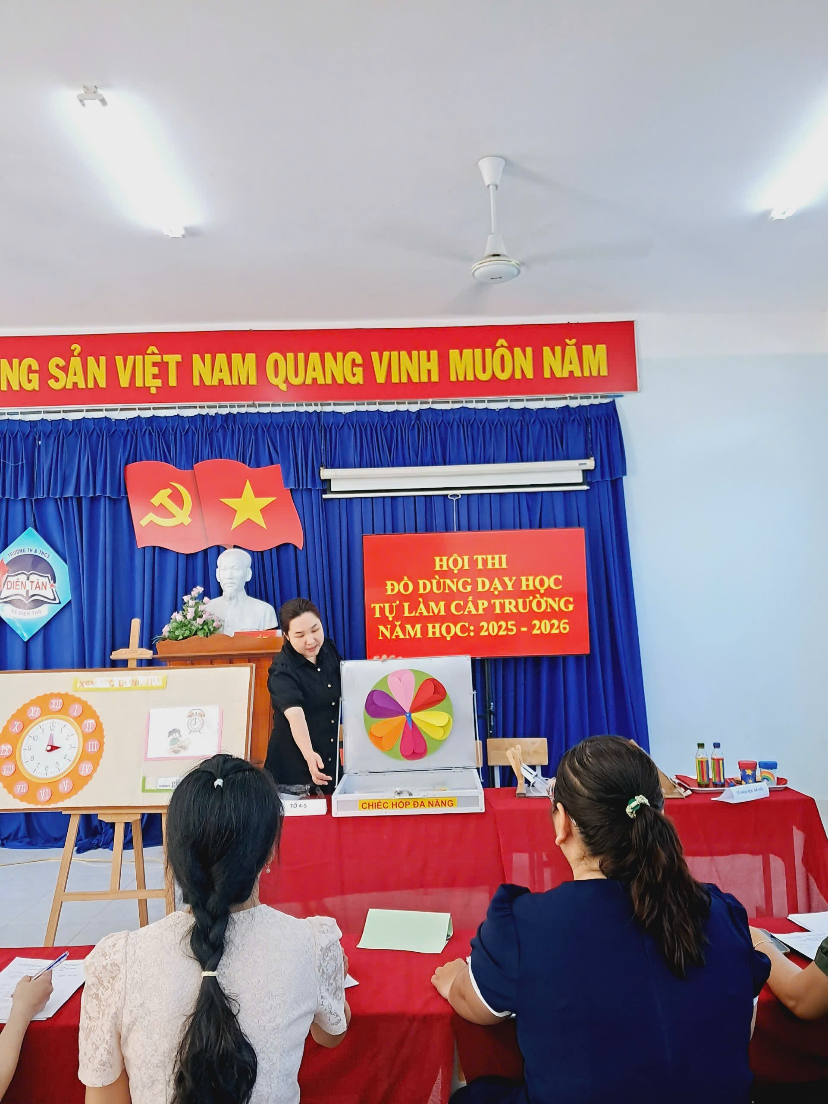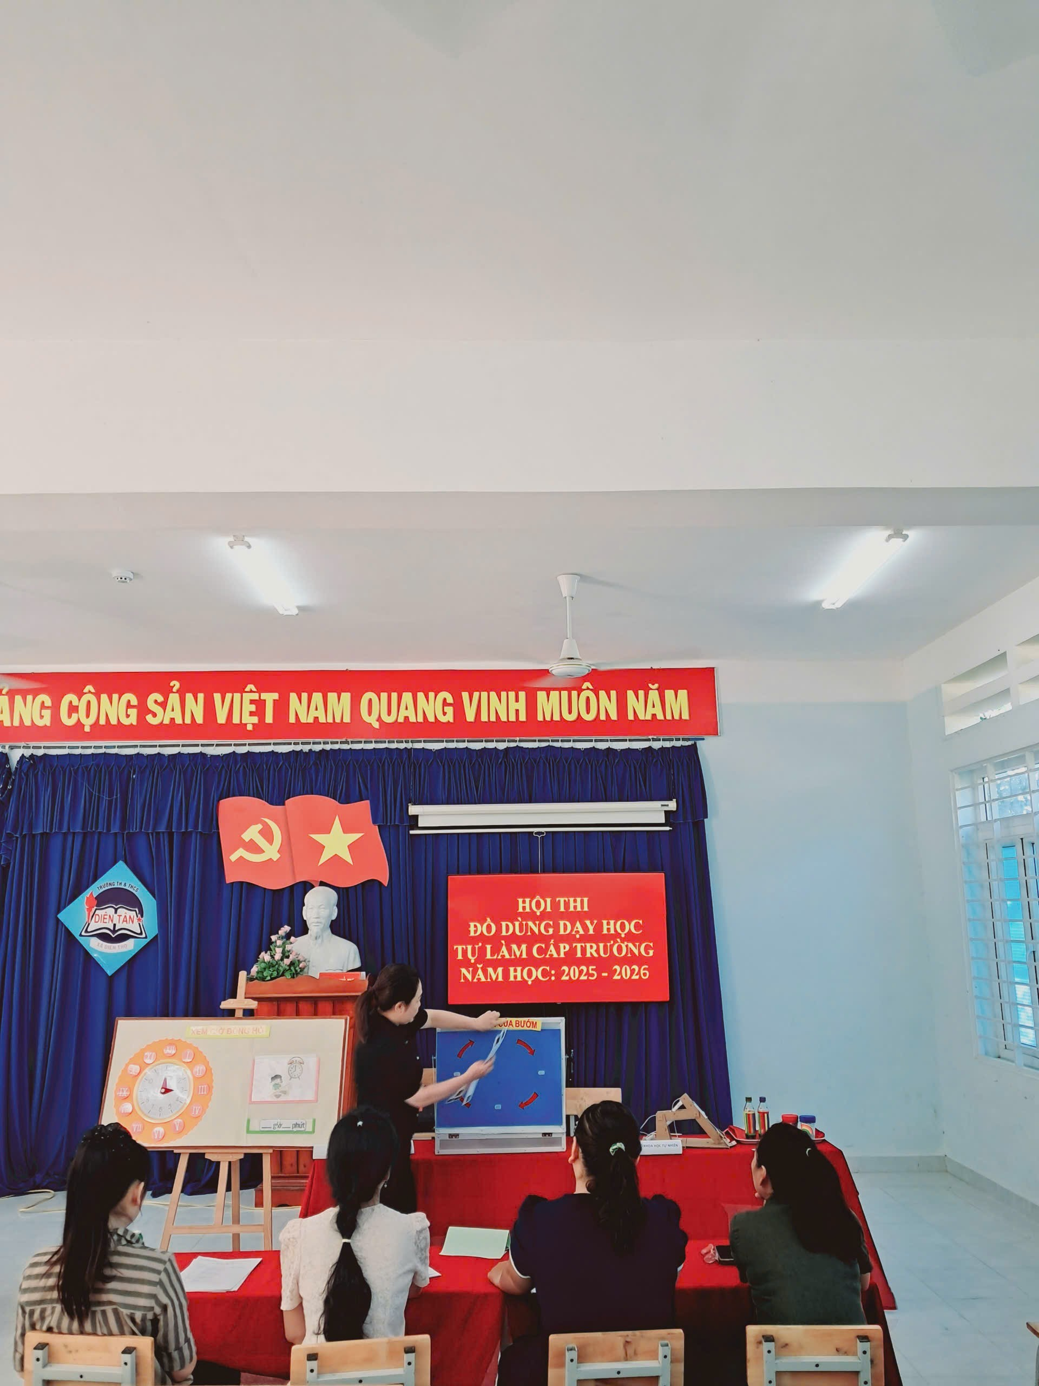
Cô Hồ Thanh Thơ – Tổ 4,5 thuyết minh Đồ dùng dạy học tự làm của mình

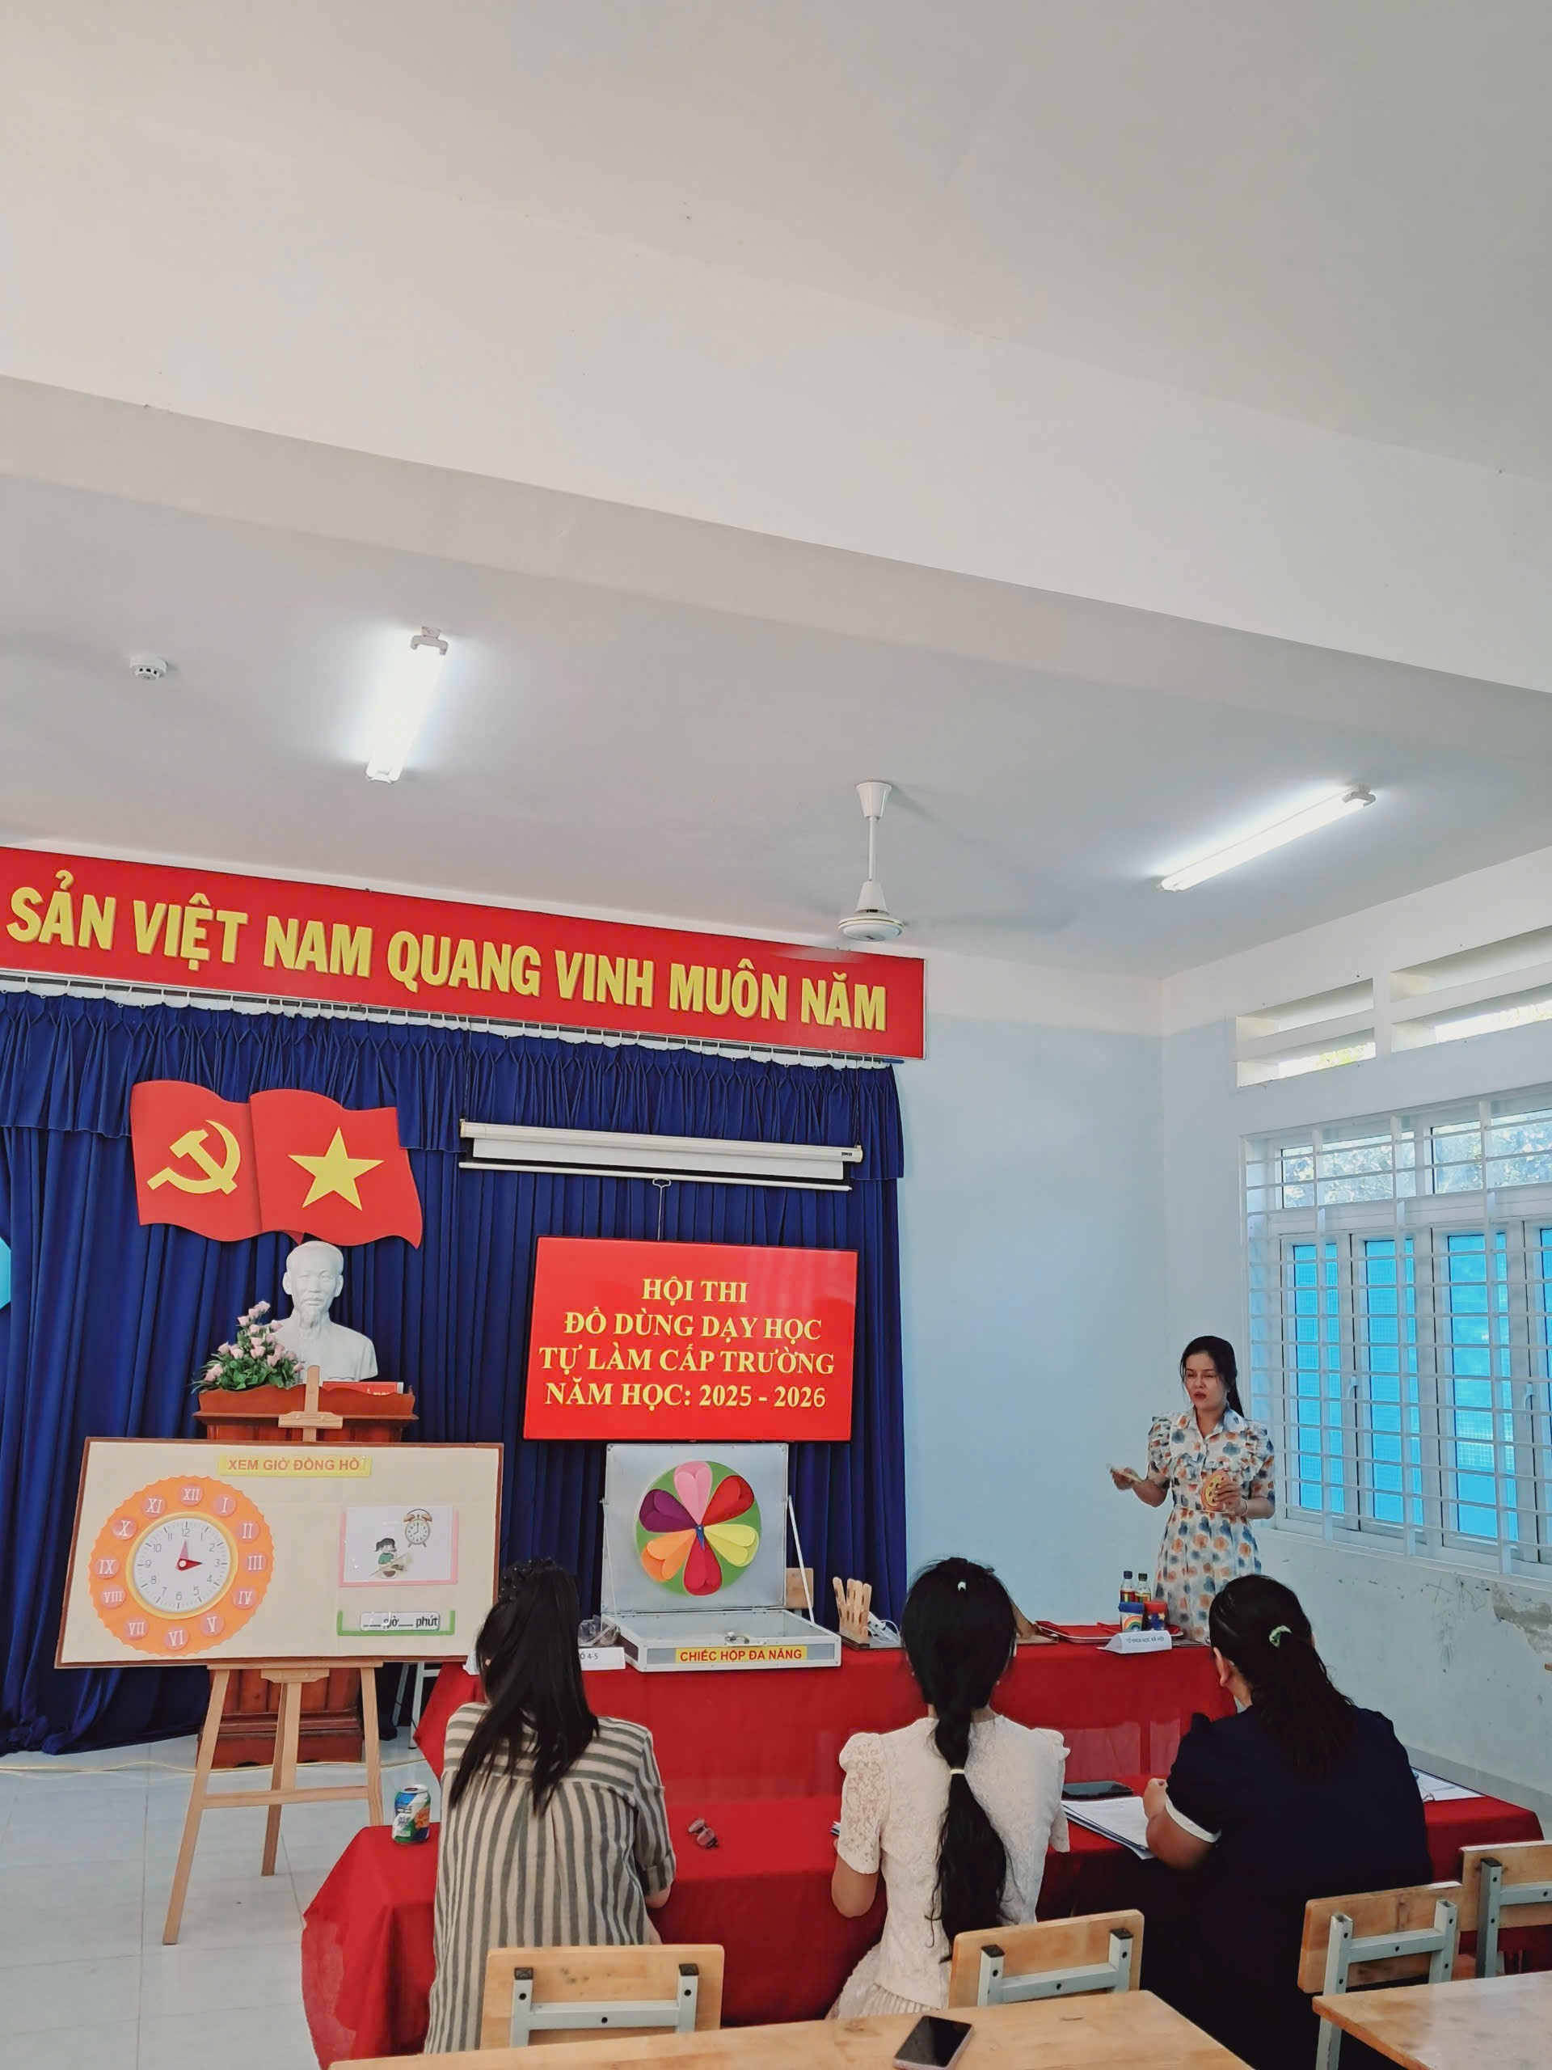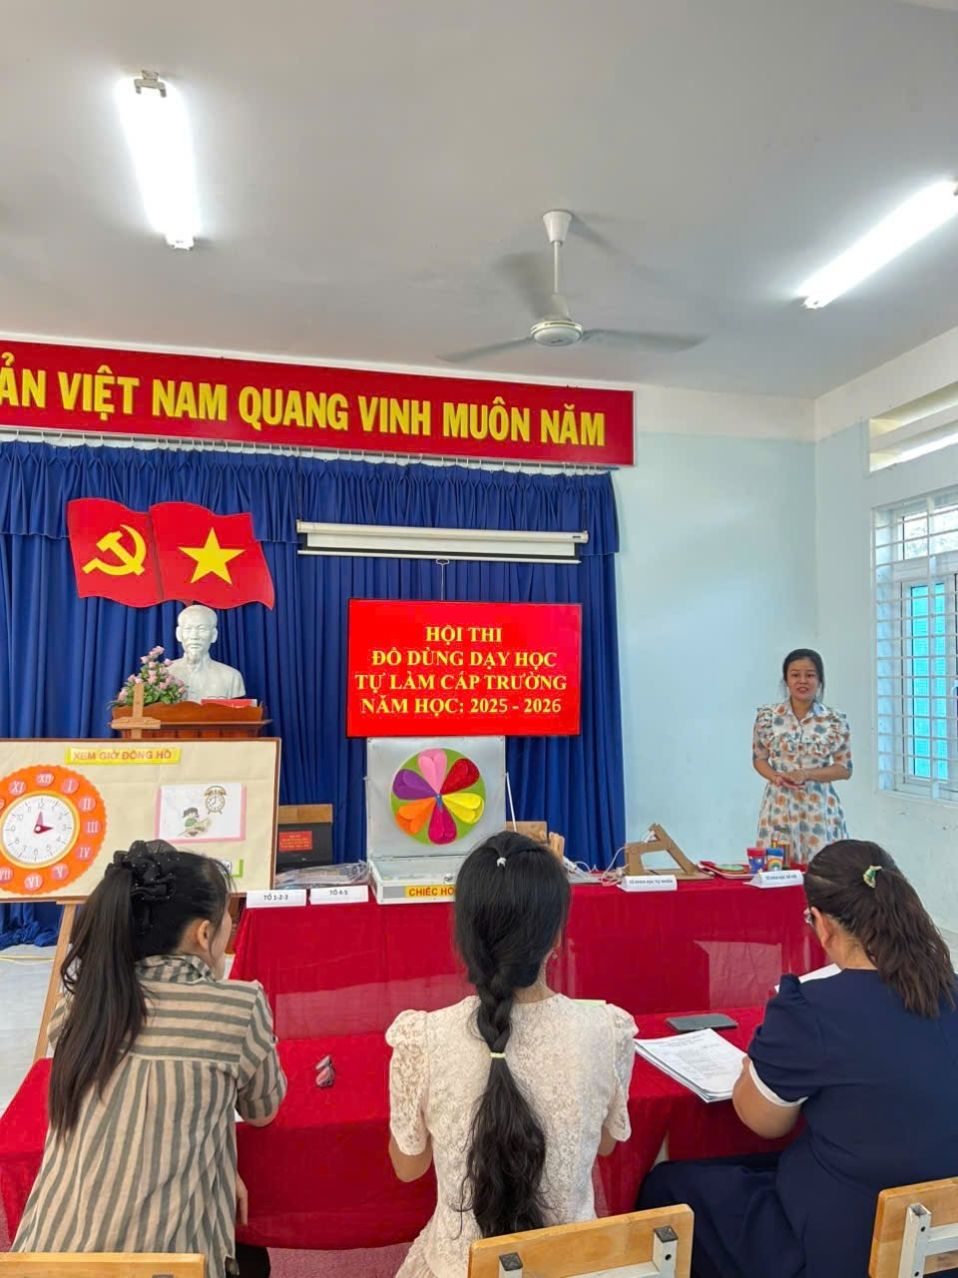
Cô Nguyễn Thị Trúc Ly – Tổ Khoa học xã hội
thuyết minh Đồ dùng dạy học tự làm của mình

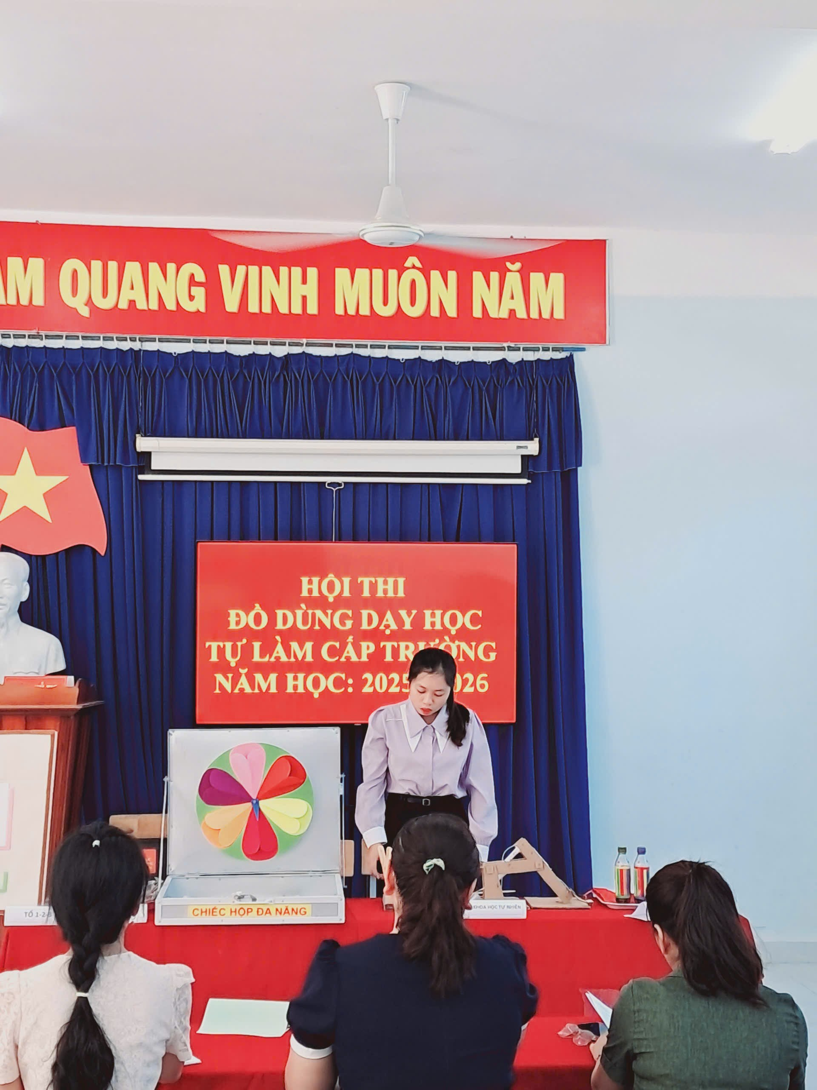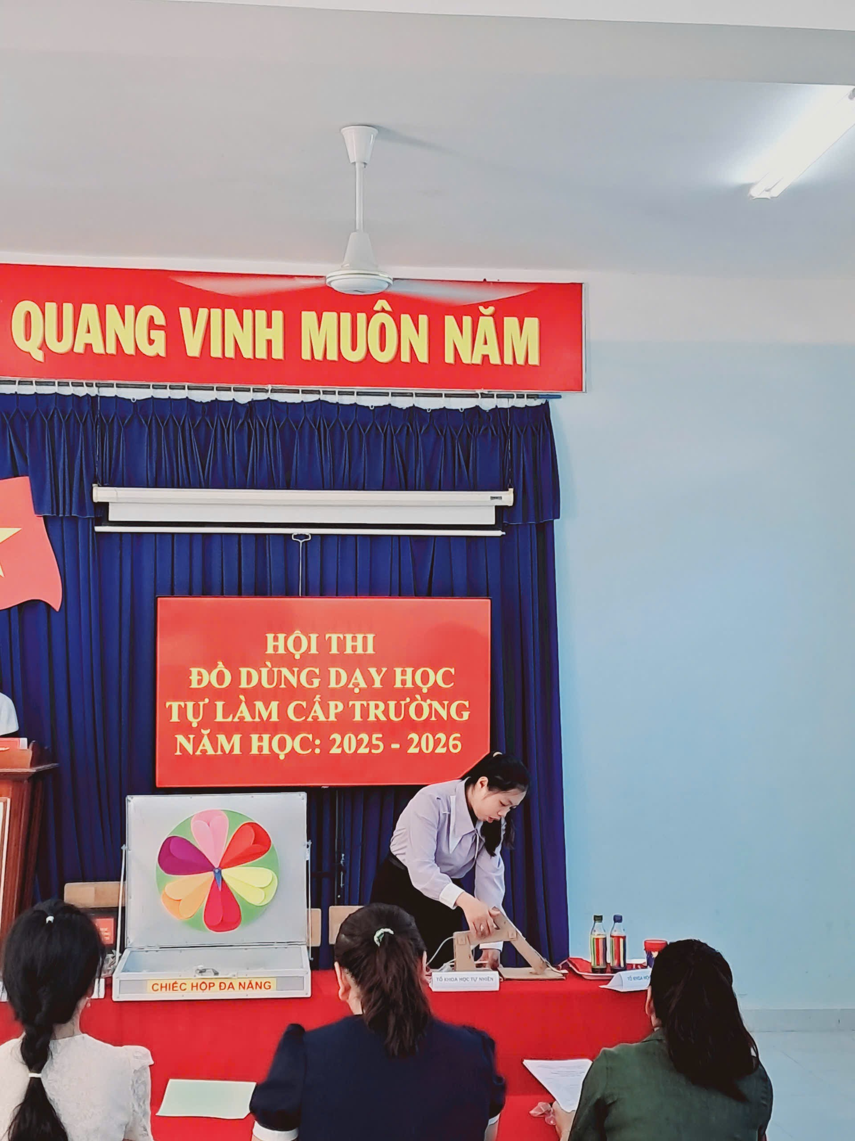
Cô Nguyễn Thị Thanh Hậu – Tổ Khoa học tự nhiên
thuyết minh Đồ dùng dạy học tự làm của mình

